四季的星空
宝安中学 曾泳
一、课标与考纲
1、课标要求
内容标准 | 活动建议
- 使用星图（或天球仪）观测四季的星空  - 识别若干著名的恒星与星座  - 说出阳历（包括节气）和地球公转的关系，  - 知道农历与月相的关系  - 了解日食与月食的成因 | 学习星图的使用，练习借助星图或天球仪认星  制作和使用活动星图  使用天文望远镜观测星空  学习利用恒星辨认方向  记录月相的变化

2、深圳考试说明要求
内容 | 具体内容 | 备注
四季的星空 | ① 能根据图识别主要的恒星与星座（课本出现的最典型的）。  ② 说出阳历（包括节气）和地球公转的关系。  ③ 知道农历与月相的关系。 | 节气只需要记住冬至、夏至、秋分、春分。

二、知识梳理
1、主要恒星、星座
在北半球高纬地区经常可见的有： 星座、 星座、 星座、 星座、天鹅星座、天鹰星座
主要恒星：太阳、 星、北斗七星、 星、织女星
2、四季的星空
我国古代人民根据北斗七星（大熊座）的斗柄在天空中的位置转移来判断季节的变化：“斗柄东指，天下皆春；斗柄南指，天下皆夏；斗柄西指，天下皆秋；斗柄北指，天下皆冬。”
3、地球的公转及意义
方向：
周期：一年（362.256日）→公历：以地球绕太阳公转为基础编制的历书。每年按365日计，约每4年有一个闰年，1闰年为366日。
正午太阳高度的变化
昼夜长短的变化
四季更替
二十四节气

地球公转

意义

二十四节气：我国古代劳动人民在长期的农牧业生产中逐渐形成了把季节和农业生产时序相结合的计时方法，叫做“节气”，一年分为 节气。
节气
（3月21日前后） | 白昼和黑夜长度相等
夏至（6月22日前后） | 一年中太阳高度最高、白昼最长的一天
（9月23日前后） | 白昼和黑夜长度相等
（12月22日前后） | 一年中太阳高度最低、白昼最短的一天
4、月球运动及意义
方向：
周期：27.3日

新月或 （初一） （日、地、月三个星球成 ）
上弦月 （日、地、月三个星球成 ）
满月或 （ ） （日、地、月三个星球成 ）
下弦月 （日、地、月三个星球成 ）

月球自转、公转运动

月相

·基础训练
1、在黑夜中，人们常用来辨别北方的恒星是（ ）
A、牛郎星 B、织女星 C、北极星 D、北斗星
2、在中秋节，我们看到的月亮是（ ）
A、新月 B、上弦月 C、满月 D、下弦月
3、下列日子中，不可能发生月食的是
(A)劳动节 (B)元宵节 (C)清明节 (D)端午节
4、当日、地、月大致成一直线，而月球处在日、地中间时，地球上看到的月相是（ ）
A、新月 B、上弦月 C、下弦月 D、满月
5、产生月相变化的原因是
(1)月球是一个球体；(2)月球本身不发光；(3)月球绕地球运动；(4)月球相对太阳位置的变化
A．(1)(2) B．(2)(3) C．(3)(4) D．(1)(4)
6、下列三球间的位置关系，有可能产生月食的是
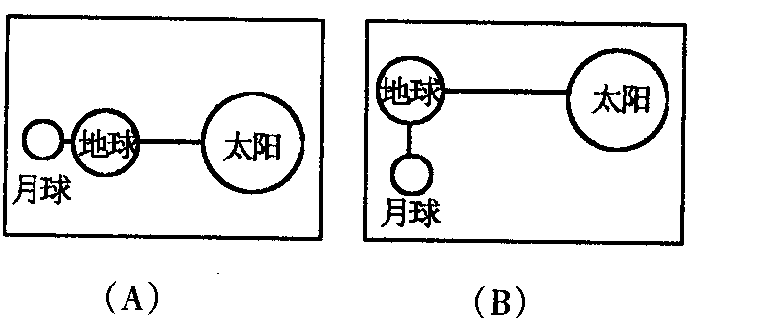
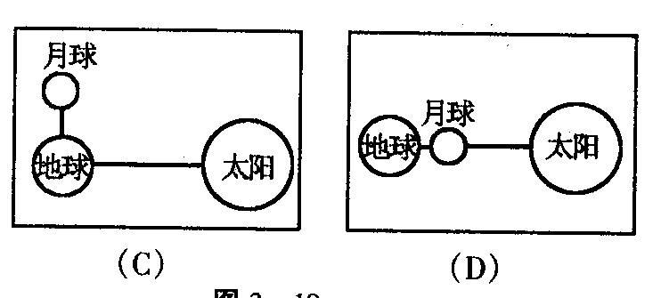

出不穷

7、现代天文观测中，常用星座中亮星构成的图形来认识，以下是夏季所观察的北极星所在的星座是 （ ）
·
·
·
·
·
·
·
·
·
·
·
·
·
·

A B C D
8、下列关于月相变化的叙述，错误的是（ ）
A、月相变化是因为月球形状在变化
B、农历十五时的月相为满月
C、如果月球能自行发光，就不会有月相变化
D、月相变化是由于日、月、地三者的相对位置不断变化引起的
9、现代天文观测中，常用星座中亮星构成的图形来认识星座，下列图形位于大熊星座的是（ ）

10、请你说出下列星座的名称
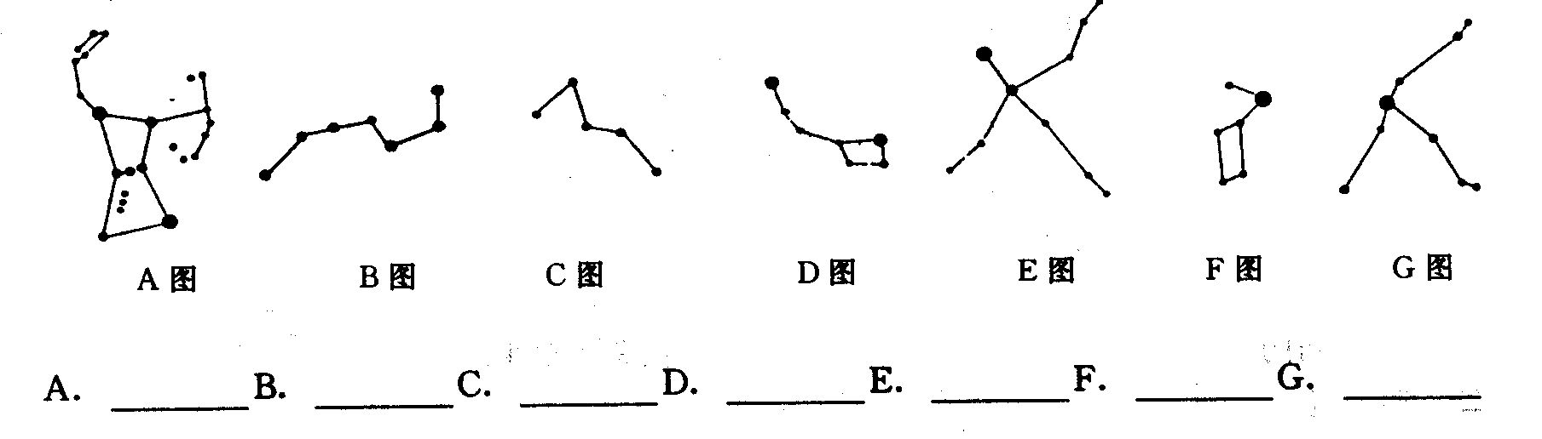
11、月球相貌的变化叫 ，在一个月中，月球的位相要经历 、上弦、
、下弦等一系列的变化。
12、月球的朔一般在农历每月的 ，而望一般在农历每月的 。
13、地图上的一般方位是 ，星图上的方位是 (上下左右与东南西北的关系)。
14、春节、中秋节都是根据_____历确定的节日，春节的月相是________。
15、假如月球是透明的，就没有 食现象，而有 食现象。
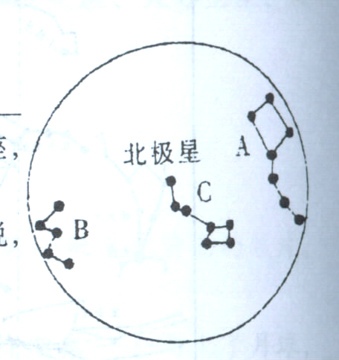
16、读下图后分析回答：
（1）图中A是 星座，B是 星座，C是 星座。
（2）从天体的分类来说，北极星属于 星。

·能力提高
1、把下列四幅图按朔望月所能观察到的月相变化顺序排列-------------------------------（ ）
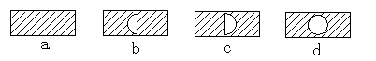

A．a c d b B．c a b d C．d c b a D．d b c a
2、“金星凌日”的产生主要是因为（ ）
A、金星的亮度超过地球 B、金星从日——地之间穿过
C、地球从日——金之间穿过 D、太阳活动强烈爆发
3、深圳市某中学地理园中的地球仪模型的地轴向上指向 星，它是一颗 （填“行星”或“恒星”），它位于的星座是 。
4、下列恒星分别属于哪个星座，请把恒星的序号填在下列横线上：
①北极星②北斗七星③织女星④牛郎星⑤天狼星
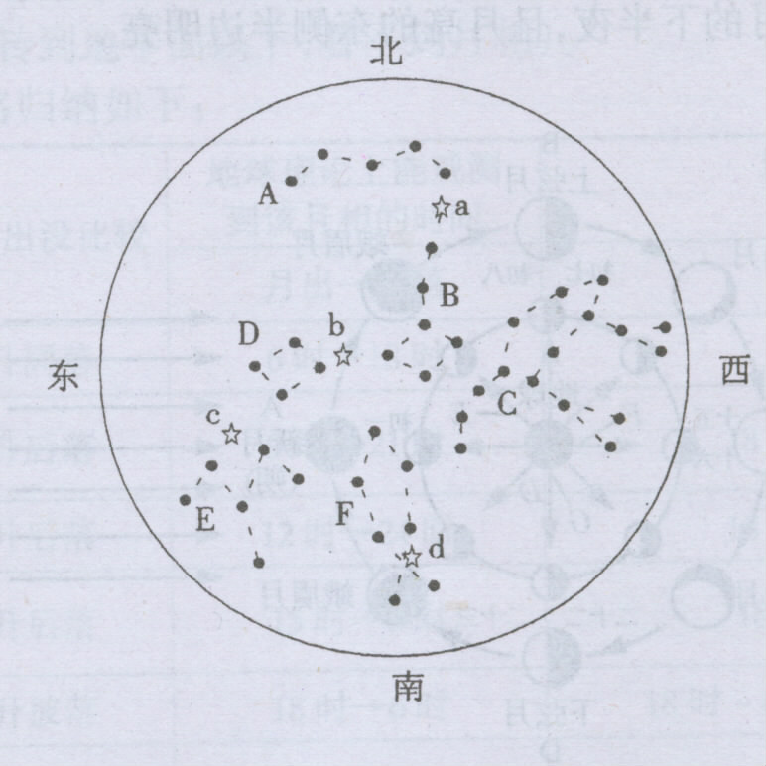
天琴座 ，天鹰座 ，大熊座 ，大犬座 ，小熊座 。
5、看下列星空图，回答下列问题：
（1）写出图中A、B、C、D、E、F的星座名称：
A ，B ，C ，D ，E ，F 。
（2）写出a、b、c、d、恒星的名称
a ，b ，c ， d 。

6、据图回答：
图中三圆分别表示日、地、月中的一个，则：
①—②—③
当1、2、3依次是地、月、日时的月相是 ，当ＡＢＣ依次是月、地、日时的月相是 ．
·拓展延伸
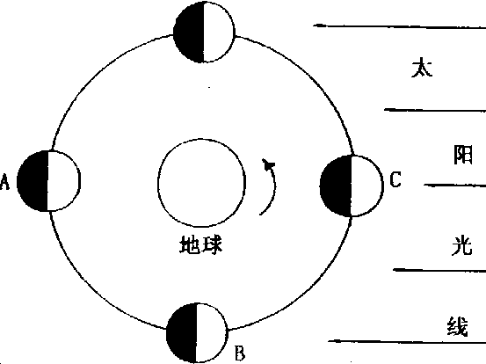1、读“北半球月相变化示意图”，回答
(1)当出现下弦月月相时,月球运行到 处位置.
(2)A处月相名称是 ,农历日期为 。
(3)我国的农历月是以 为基础

四季的星空参考答案
一、知识梳理
1、大熊 小熊 仙后 天琴 2、北极 牛郎 3、自西向东 二十四 春分 秋分 冬至 4、自西向东 朔 望 十五、十六 同一直线 日、地 同一直线 地球
·基础训练
1、C 2、C 3、D 4、A 5、B 6、A 7、D 8、A 9、A 10、A、猎户座 B、大熊座 C、仙后座 D、小熊座 E、天鹅座 F、天琴座 G、 11、月相 新月 满月 12、初一 十五或十六 13、上北下南、左西右东 上北下南、左东右西 14、新月（朔） 15、日 月 16、大熊 仙后 小熊
·能力提高
1、A 2、B 3、北极星 恒星 小熊座 4、③ ④ ② ⑤ ① 5、(1)A、仙后座 B、小熊座 C、大熊座 D、天琴座 E、牧夫座 F、天鹰座 (2)a、北极星 b、织女星 c、牛郎星 d、大角 6、新月（朔） 满月（望）
·拓展延伸
1、（1）B （2）满月（望） 十五或十六 （3）月相

